О чём рассказывает сказка.
Блестящее, лучшее в мире золото – то золото, что блестит огоньком в детских глазках, звенит смехом из детских уст и уст родителей».
К.Андерсен

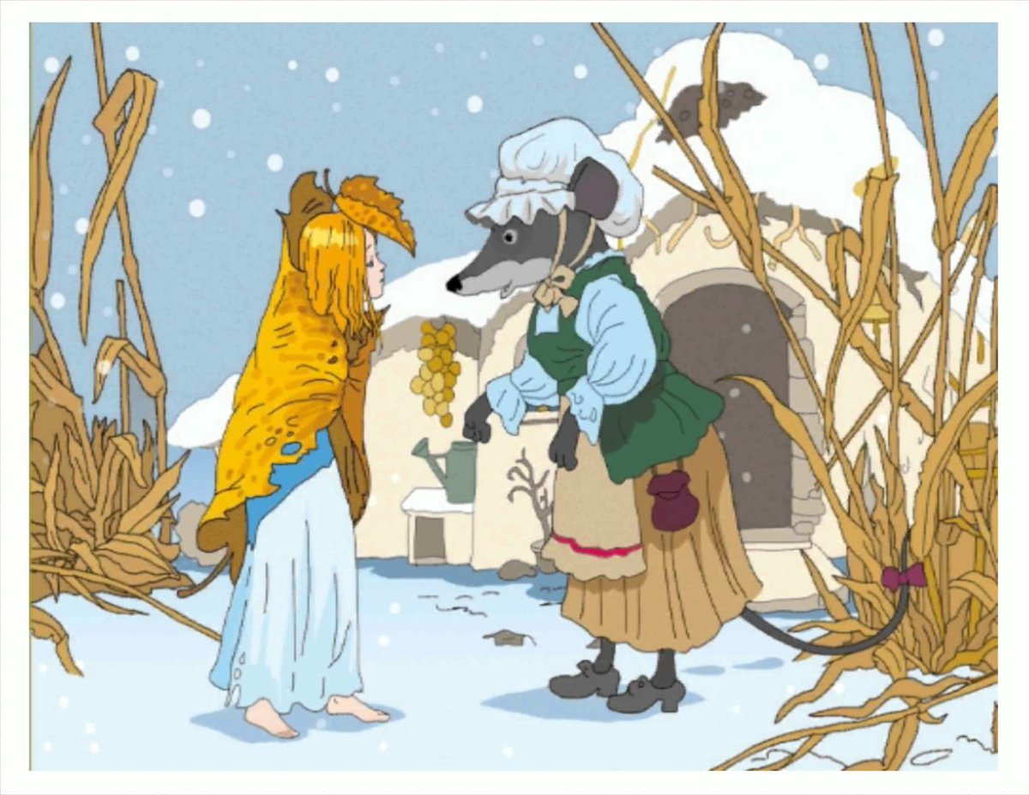Сказка... У кого из нас, взрослых, при этом волшебном слове не возникают приятные воспоминания о том, как читала нам в детстве мама сказку. Конечно, тогда нам было просто интересно слушать о приключениях различных героев, мы сопереживали хорошим персонажам и не любили плохих. Сейчас, когда у многих из нас есть свои дети, мы понимаем, что именно с помощью сказки можно воспитать ребенка, помочь ему освоиться в этом сложном мире, помочь разобраться что есть добро, а что - зло. Ведь дети гораздо легче воспринимают язык сказки, чем взрослые нотации.
Основной механизм воздействия сказки – через эмоциональное переживание. Помните и о том, что рассказывая малышу сказки, мы развиваем его внутренний мир. Дети, которым родители рано начали читать сказки, стали раньше говорить, при этом речь у них более грамотна, логична, эмоциональна, более развит интеллект. Кроме всего прочего, сказка позволяет формировать основы общения и поведения. Ребёнок учится понимать внутренний мир героев, сопереживать им и верить в силы добра.
Маленькие дети глубже усваивают уже однажды прочитанные книги; встречаясь с ними, как со старыми знакомыми, они стараются «подсказать» рассказчику, что будет дальше, поправляют, если рассказчик допустил неточность. Здесь маленький слушатель проявляет сосредоточенность, внимательность, устойчивый интерес к содержанию прочитанного.
Сказки можно рассматривать как способ снятия тревоги и страхов у ребёнка. Дети охотно слушают даже страшные волшебные сказки, в которых с героями происходят ужасные события, иногда даже смерть, но потом герой возвращается «живой и невредимый», пройдя через все испытания и победив всех врагов. Рассказывая ребёнка сказку, не следует убирать из неё «страшные эпизоды», именно благодаря им дети узнают, что такое конфликт и учатся из него выходить, развивается способность противостоять внешнему миру, бороться со страхами. Волшебная сказка готовит ребёнка к напряжённым эмоциональным ситуациям, рассказывает о том, как можно действовать в сложных ситуациях.
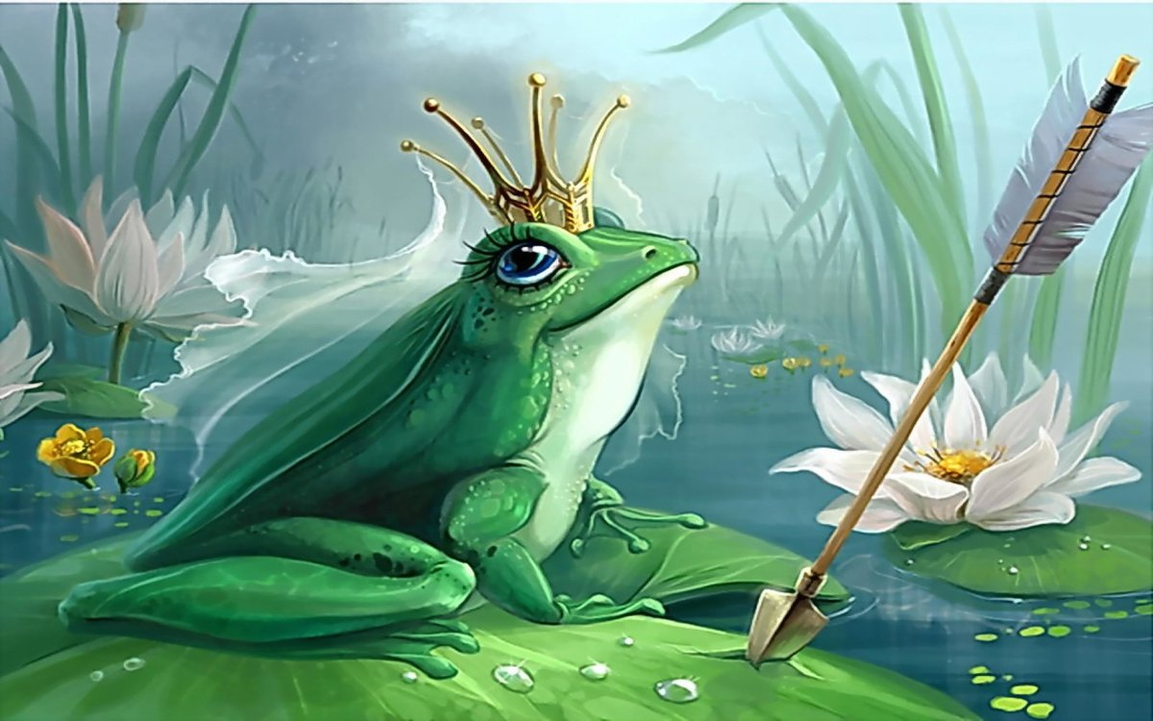
Память народная веками сохраняла тысячи прекрасных сказок. Во Франции это сборник сказок «Сказки матушки – гусыни». В Европе это, например, издание арабских «Сказок тысячи и одной ночи». Немецкий сборник «Домашние и семейные немецкие сказки». В России самым известным собирателем народных сказок является Александр Николаевич Афанасьев. Первый его сборник «Русские детские сказки».
В основе сказок лежит незыблемое правило – добро, красота, правда обязательно победят. И сказки создают эту уверенность в душе ребёнка.
Очень важно правильно выбирать время для чтения сказки. Необходимо, чтобы малыш находился в хорошем настроении, и при этом не был возбужден, в таком состоянии его фантазия, воображение смогут работать без помех. Оптимальным временем считается чтение сказки перед сном, так как в это время можно и обсудить прочитанное. Сказка на ночь – это возможность родителю и ребёнку побыть вместе, это приятная атмосфера, которая дарит положительные эмоции, обеспечивает спокойный сон. Сказка даёт шанс взрослому и ребёнку стать ближе, больше доверять друг другу.
Но рассказывать перед сном можно не каждую сказку, так же как не каждую интересно читать днем. Пожелания на ночь должны быть ласковыми, как поглаживания по голове, и теплыми, как котенок. Если вы хотите, чтобы малыш поскорее уснул, почитайте ему простую спокойную сказку. Прислушайтесь, как звучит сказка на ночь, прочитанная вашей бабушкой. Наверное, тихо и ровно, она успокаивает и убаюкивает маленького слушателя. В этот момент во всем мире для малыша существует только один голос. И этот голос создает его настроение, образы, мысли. Что увидит во сне ваше чадо - во многом зависит от того, что оно услышит и почувствует перед тем, как заснуть. Ведь пожелания спокойной ночи - это не пустые слова, а своего рода подведение итога дня, один из самых интимных моментов общения между взрослым и ребенком.
Чтение сказки - это не просто открыть книгу и прочитать 1-2 страницы. Это момент утонченного общения с ребенком. В этот момент вы прислушиваетесь к нему, а он к вам. Вы пытаетесь понять его, а он – вас. Общение с малышом через сказку - это наша внутренняя работа, которая, когда у вас в семье малыш, нужно исполнять регулярно, с радостью и пониманием значимости того, что вы делаете. Никогда не забывайте, что сказка - это не просто чтение текста, это минута дарения ребенку радости общения. Дети оценят время, которое вы тратите с ними, читая книги.
Если у вас самих есть хоть небольшая творческая жилка, вы можете сами попробовать сочинить для ребенка сказку с той моралью, которую хотите донести до вашего малыша. Вот некоторые принципы построения сказки.
Расскажите ребенку историю, в которой главный герой поступает вначале неправильно и попадает в опасные ситуации, но его спасают и с тех пор он поступает по-другому. Придумайте сами любого сказочного персонажа, через разные ситуации покажите последствия нежелательных поступков, когда герою приходится "платить за свои ошибки", а затем покажите, что после прохождения всех трудностей, он был прощен, приобрел новое знание, понимание. Мораль и тот смысл, навык, который вы хотите привить ребенку - выберите сами. Главное, чтобы все действие сказки происходило в сказочной атмосфере, в волшебной стране, чтобы у ребенка была возможность самому дофантазировать некоторые моменты, представить происходящее.
Ф.М.Достоевский говорил, что человек сам «выделывает» себя. И сказка, как ничто другое, помогает взрастить в детях добрую и отважную душу.

